目录
- Spring Cloud概念介绍
- 常用组件
1.Netflix第一代
2.Alibaba第二代
三.微服务的设计原则
1.AKF 拆分原则
2.前后端分离原则
3.无状态服务
4.RestFul 的通信风格
四.服务注册中心

1.Eureka自我保护机制

2.CAP原则

一.Spring Cloud概念介绍

1.什么是微服务
微服务架构是一种架构模式，它提倡将单一应用程序划分成一组小的服务，服务之间互相协调、互相配合，为用户 提供最终价值。
每个服务运行在其独立的进程中，服务与服务间采用轻量级的通信机制互相沟通(通常是基于HTTP 的RESTful API)。
每个服务都围绕着具体业务进行构建，并且能够被独立地部署到生产环境、类生产环境等。另 外，应尽量避免统一的、集中式的服务管理机制，对具体的一个服务而言，应根据业务上下文，选择合适的语言、 工具对其进行构建。

2.SpringCloud
SpringCloud是微服务框架，是spring旗下的项目之一。
其核心思想就是分布式应用，专门为高并发、高负载、高 可用(即所谓的三高系统)而生。
其思想同大数据技术的分布式计算概念相同，将真正的分布式技术引入web系统 中，达到可伸缩、可配置、持续集成、无缝整合的目的。是当下web开发领域中非常火热的开发技术。
其主要涉及 配置管理、服务发现、智能路由、负载均衡、熔断处理、控制总线、集群状态管理等等功能。
核心组件包括 netflix、zuul、ribbon、feign和hystrix。
简而言之，SpringCloud是分布式微服务架构下的一站式解决方案，是各个微服务架构落地技术的集合体，俗称微 服务全家桶。

3.SpringCloud与SpringBoot关系
3.1 SpringBoot专注于快速方便的开发单个个体微服务。
3.2 SpringCloud是关注全局的微服务协调、整理、治理的框架，它将SpringBoot开发的单体整合并管理起来。
3.3 SpringBoot可以离开SpringCloud独立使用开发项目，但是SpringCloud离不开SpringBoot，属于依赖关系。
4.SpringCloud与Dubbo的对比
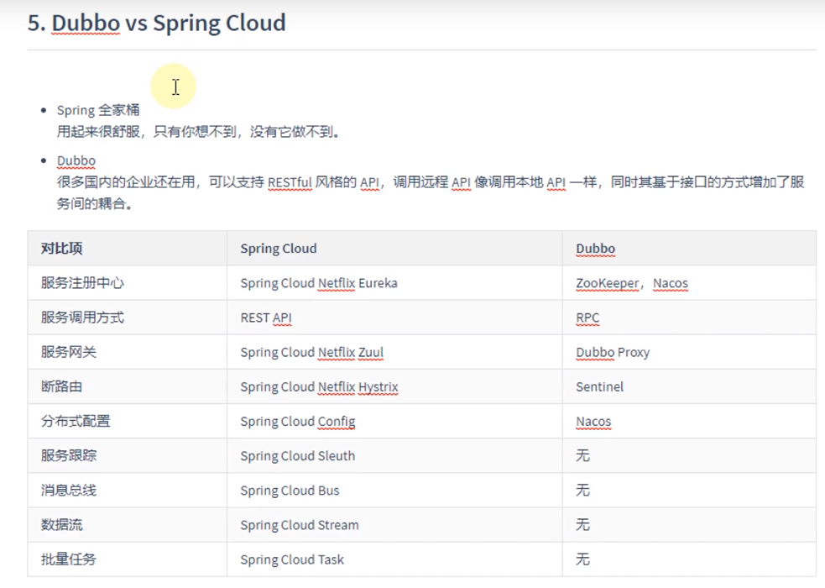

一.Netflix第一代常用组件
1. Netflix Eureka是Netflix开发的服务发现框架，本身是一个基于REST的服务，主要用于定位运行在AWS域中的中间层服务，以达到负载均衡和中间层服务故障转移的目的。SpringCloud将它集成在其子项目spring-cloud-netflix中，以实现SpringCloud的服务发现功能。
Eureka包含两个组件：Eureka Server和Eureka Client。

1.1 Eureka Server
Eureka Server提供服务注册服务，各个节点启动后，会在Eureka Server中进行注册，这样Eureka Server中的服务注册表中将会存储所有可用服务节点的信息，服务节点的信息可以在界面中直观的看到。
Eureka Server本身也是一个服务，默认情况下会自动注册到Eureka注册中心。
如果搭建单机版的Eureka Server注册中心，则需要配置取消Eureka Server的自动注册逻辑。毕竟当前服务注册到当前服务代表的注册中心中是一个说不通的逻辑。
Eureka Server通过Register、Get、Renew等接口提供服务的注册、发现和心跳检测等服务。

2.1 Eureka Client
实现cap中的ap，每个客户端都有一份副本，这样不会在server挂了不可用；
默认90秒没收到服务的心跳信息则会注销该服务，提供自我保护模式，防止网络异常导致注销大量服务；
client默认30秒向server发送心跳；
client会缓存服务注册表中的信息，可以提高性能，降低server压力，高可用；
主要配置：
eureka.client.registerWithEureka是否将自己注册到server，默认true
eureka.client.fetchRegistry是否从server获取信息，默认true
eureka.client.serviceUrl.defaultZone设置server地址
eureka.client.healthcheck.enabled是否开启健康检查，即调用/health来确定是否服务可用，而不只通过心跳来检测
eureka.instance.leaseRenewalIntervalInSeconds设置服务注册心跳秒数，默认30秒

2.Netflix Hystrix是Netflix开源的一款容错框架，同样具有自我保护能力。为了实现容错和自我保护，熔断，基于archaius实现动态配置。通过/health基于查看断路器是否打开，默认是5秒内20次失败，则会打开。dashboard监控单个，turbine聚合多个。turbine可以配置mq进行收集信息，客户端需要引入mq，修改注解为@EnableTurbineStream，并移除配置，采用mq配置即可。

- Netflix Ribbon 虽然只是一个工具类框架，它不像服务注册中心、配置中心、API 网关那样需要独立部署，但是它几乎存在于每一个 Spring Cloud 构建的微服务和基础设施中。因为微服务间的调用，API 网关的请求转发等内容，实际上都是通过 Ribbon 来实现的

4.Netflix Sleuth（链路监控）
  - span(跨度)：基本工作单元，初始化span被称为"root span"
  - trace（跟踪）：一组共享"root span"的span组成的树状结构称为trace
  - annotation（标注）：用来记录事件的存在，核心annotation用来定义请求的开始和结束
    - CS：客户端发送一个请求
    - SR：服务端接收请求并准备处理它，如果SR-CS则为网络延迟
    - SS：服务端发送，表示完成请求处理，SS-SR则为服务端处理请求所需时间
    - CR：客户端接收，span结束的标记，CR-CS则表示客户端发送请求到接收到响应所需时间
  - 同ELK整合日志输出
  - 整合Zipkin，可视化查看追踪日志信息

5.zipkin
- 链路监控收集 配合 sleuth使用
- 可以指定采样的请求百分比，默认0.1，即10%

6.feign
- 声明式REST调用 整合了 eureka、ribbon和hystrix
- 支持请求或响应压缩
- hytrix支持
  - 熔断时，可以通过FallbackFactory检查回退的原因
  - 如果要监控，需要单独引入hystrix并开启EnableCircuitBreaker注解
配置feign.hystrix.enabled是否禁用熔断，全局 也可以通过configuration指定配置类，局部禁用熔断

5.zuul
默认整合了Eureka、Ribbon、Hystrix等，可以实现如下功能：
身份认证与安全
审查与监控
动态路由
压力测试
负载分配
静态响应处理
多区域弹性
如果依赖了spring security，则默认会忽略：Pragma、Cache-Control、X-Frame-Options、X-Content-Type-Options、X-XSS-Protection、Expires等头信息。
如果代理文件上传，需要注意上传大小、超时时间等
可以自定义实现熔断、回退。
可以实现请求的聚合，但一般不会这么做，耦合服务
默认使用Apache的HTTPClient发起http请求，可以使用RestClient或者OkHttpClient，通过配置ribbon.[restclient|okhttp].enabled=true进行切换
/routes 端点可以管理zuul路由 POST会强制刷新路由，GET返回列表 [注：需要设置 management.security.enabled=false]
路由配置支持，指定服务，正则，忽略指定服务，增加前缀等；也可以自定义实现；header可控
过滤器：PRE（请求前）、ROUTING（将请求路由到服务，用于构建发给服务的请求，可以使用httpClient或ribbon）、POST（可以添加响应header等）、ERROR（发生错误时执行）和自定义过滤器
禁用过滤器：zuul.[过滤器类名].[过滤器类型].disabled=true即可，zuul默认有：DebugFilter、FormBodyWarpperFilter、PreDecorationFilter等过滤器位于filters包下

6.sidecar
整合了zuul
用于整合非eureka的微服务，即通过sidecar进行转发，多了一层sidecar的转发，如dubbo
sidecar 会获取非eureka微服务的健康状态，并传播到eureka
消费方要使用dubbo服务，通过Ribbon或者Feign进行sidecarServiceId/dubboApi调用
/hosts/serviceId 获取sidecar代理的实例 实际上整合也就是通过该接口获取到被整合的服务的地址和端口，再进行转发
/routes 可以看到被代理的springCloud服务
非springCloud需要实现/health接口，并返回 {status:“UP”}的json文档，让sidecar判断服务是否可用。

7.config
统一配置管理
基于端点发送refresh手动刷新
基于Bus[依赖mq]实现自动刷新，轻量级消息代理

二.Alibaba常用组件
1.spring cloud feign（可替代openFeign） :基于Ribbon和Hystrix的声明式服务调用组件。
2.netflix zuul:api网关微服务，提供动态路由，访问过滤等
3.spring cloud gateWay(可替代zuul)
SpringCloud Gateway 是 Spring Cloud 的一个全新项目，该项目是基于 Spring 5.0，Spring Boot 2.0 和 Project Reactor 等技术开发的网关，它旨在为微服务架构提供一种简单有效的统一的 API 路由管理方式。
SpringCloud Gateway目标是替代 Zuul，而为了提升网关的性能，SpringCloud Gateway是基于WebFlux框架实现的，而WebFlux框架底层则使用了高性能的Reactor模式通信框架Netty。
Spring Cloud Gateway（第二代） 的目标，不仅提供统一的路由方式，并且基于 Filter 链的方式提供了网关基本的功能，例如：安全，监控/指标，和限流。
提前声明：Spring Cloud Gateway 底层使用了高性能的通信框架Netty。
从以上的特征来说，和Zuul的特征差别不大。SpringCloud Gateway和Zuul主要的区别，还是在底层的通信框架上。
4.Spring Cloud Config 是一个解决分布式系统的配置管理方案，它包含了 server 和 client 两个部分。
server 用来获取远程的配置信息（默认为 Git 仓库），并且以接口的形式提供出去；
client 根据 server 提供的接口读取配置文件，以便于初始化自己的应用。
如果配置中心出现了问题，将导致灾难性的后果，因此在生产环境下配置中心都会做集群，来保证高可用。
此处配置高可用实际就是把多个配置中心（指定同一个 Git 远程仓库）注册到注册中心。
5.Spring Cloud Bus:Spring Cloud 体系内的事件，消息总线。用于在集群中（例如在配置变化事件中）传播状态变化，可与spring cloud config联合实现热部署。
6.Spring Cloud Stream:消息驱动微服务是消息中间件组件，它集成了 kafka 和 rabbitmq
7.Spring Cloud sleuth:分布式服务跟踪。

1 AKF 拆分原则
有句挺流行的话:没有什么事是一顿烧烤解决不了的，如果有，那就两顿....。这跟我们之前设计可扩展的系统架构的理念很相像，
通过加机器就可以解决容量和可用性问题 。( 如果一台不行那就两台) 。这个理念在当前也得到了广泛的认可！对于一个规模迅速增长的系统而言，容量和性能问题当然是首当其冲的。但是随着现在业务的更迭不穷以及功能模块的不断拓展，许多系统在设计的时候并没有充分考虑到这一点，所以如果架构重设，必然会导致财力跟人力的浪费。对此，《可扩展的艺术》一书提出了一
个更加系统的可扩展模型—— AKF 可扩展立方（Scalability Cube）。这个立方体中沿着三个坐标轴设置分别为：X、Y、Z。
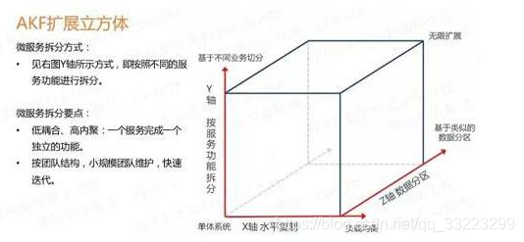
- Y 轴(功能) —— 关注应用中功能划分，基于不同的业务拆分
- X 轴(水平扩展) —— 关注水平扩展，也就是”加机器解决问题”
- Z 轴(数据分区) —— 关注服务和数据的优先级划分，如按地域划分

2 前后端分离原则
这个我们应该很常见，前端做前端的事情，后端做后端的业务模块，分工更加明确。
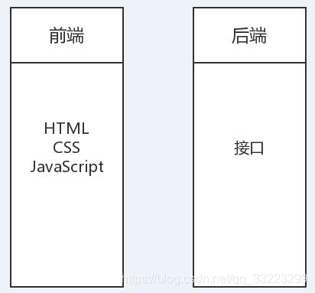
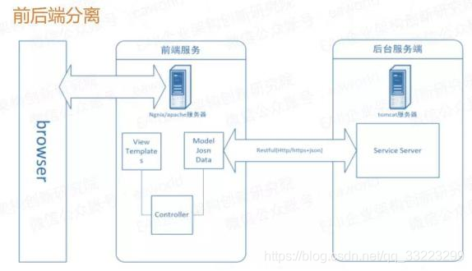
那么前后段分离有什么好处呢?
这种分离方式有几个好处：
- 前后端技术分离，可以由各自的专家来对各自的领域进行优化，这样前段的用户体验优化效果更好。
- 分离模式下，前后端交互界面更清晰，就剩下了接口模型，后端的接口简洁明了，更容易维护。
- 前端多渠道集成场景更容易实现，后端服务无需变更，采用统一的数据和模型，可以支持多个前端：例如：微信 h5 前端、PC 前端、安卓前端、IOS 前端。

3. 无状态服务
什么是状态？
如果一个数据需要被多个服务共享，才能完成一笔交易，那么这个数据被称为状态。进而依赖这个“状态”数据的服务被称为有状态服务，反之称为无状态服务。更好的说明见下图：
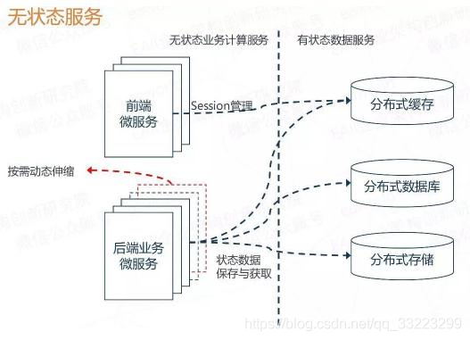
场景说明：例如我们以前在本地内存中建立的数据缓存、Session 缓存，到现在的微服务架构中就应该把这些数据迁移到分布式缓存中存储，让业务服务变成一个无状态的计算节点。迁移后，就可以做到按需动态伸缩，微服务应用在运行时动态增删节点，就不再需要考虑缓存数据如何同步的问题。这样对于业务的拓展起到了至关重要的作用

4.RestFul通讯风格
作为一个原则来讲本来应该是个“无状态通信原则”，在这里我们直接推荐一个实践优选的 Restful 通信风格 ，因为他有很多好处：
- 无状态协议 HTTP，具备先天优势，扩展能力很强。例如需要安全加密，有现成的成熟方案 HTTPS 即可。
- JSON 报文序列化，轻量简单，人与机器均可读，学习成本低，搜索引擎友好。
- 语言无关，各大热门语言都提供成熟的 Restful API 框架，相对其他的一些RPC 框架生态更完善
四.服务注册中心
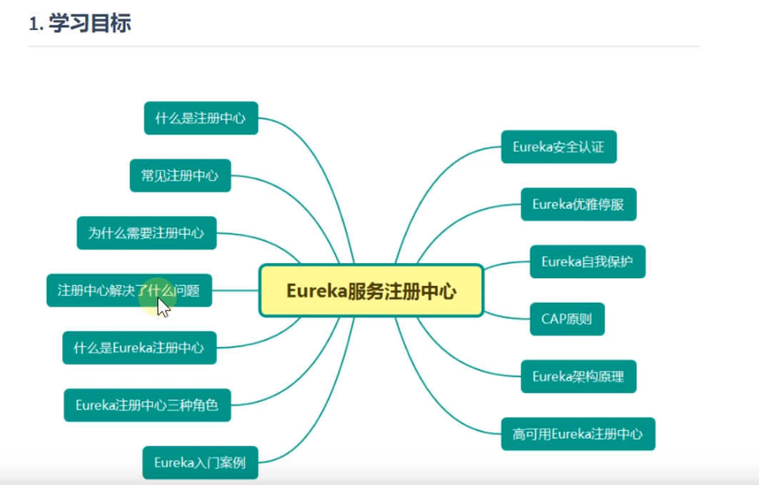
为什么需要注册中心
在分布式系统中，我们不仅仅是需要在注册中心找到服务和服务地址的映射关系这么简单，我们还需要考虑更多更复杂的问题：
服务注册后，如何被及时发现
服务宕机后，如何及时下线
服务如何有效的水平扩展
服务发现时，如何进行路由
服务异常时，如何进行降级
注册中心如何实现自身的高可用
这里问题的解决都依赖于注册中心。简单看，注册中心的功能有点类似于DNS服务器或者负载均衡器，而实际上，注册中心作为微服务的基础组件，可能要更加复杂，也需要更多的灵活性和时效性。
3 常见的注册中心
结合开发中常用的微服务架构体系，再看注册中心。以下主要以Java体系中常用的微服务框架为例进行说明。
3.1 Dubbo中的注册中心
Dubbo支持多种注册中心的实现，常用的是：
Redis
Zookeeper
此处，可以看到，以上的实现主要是为了集中存储服务的信息。而这些组件本身就可以做到高性能和高可用。
Dubbo官方架构图
在Dubbo架构图中，可以看到注册中心（Registry）位于顶端，所有的服务治理相关的操作都围绕它进行。服务提供者（Provider）注册到注册中心，服务消费者（Comsumer）到注册中心订阅，同时，注册中心中的变更也会通知服务消费者。
3.2 SpringCloud中的注册中心
目前，SpringCloud可以说是最流行的微服务架构，SpingCloud整个体系功能完备，与Spring框架完美契合，开箱即用，极大降低了落地微服务架构的开发成本。在SpringCloud中，也是支持多种注册中心的：
Spring Cloud Netflix Eureka
Spring Cloud Zookeeper
Spring Cloud Consul
以上三种，最常用的主要是Eureka，官方是这样定义的：
Eureka is a REST (Representational State Transfer) based service that is primarily used in the AWS cloud for locating services for the purpose of load balancing and failover of middle-tier servers.
与Dubbo对于服务注册的抽象有所不同，Eureka使用的是C/S架构：
Eureka Server，注册中心
Eureka Client，服务消费者和服务提供者
而且，Eureka支持多节点的部署，从而保证高可用。生产环境中，常用的方式是部署两台节点，做成一个P2P的集群。
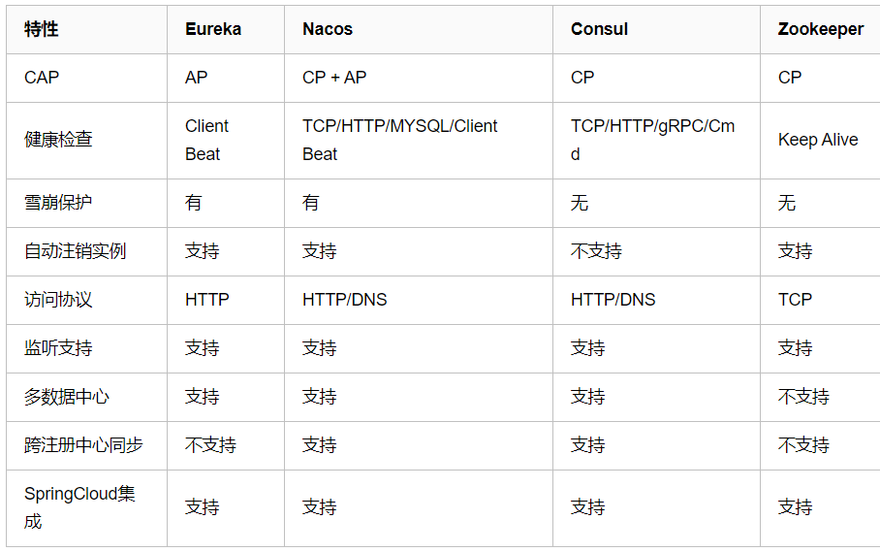
问：eureka为什么是ap？
Eureka各个节点都是平等的，几个节点挂掉不会影响正常节点的工作，剩余的节点依然可以提供注册和查询服务。而eureka客户端再向某个eureka服务端注册时如果发现连接失败，则会自动切换至其他节点。只要有一台eureka server 是ok的，就能保证服务可用(保证服务可用)。只不过查询到的信息可能不是最新的(不保证强一致性)。除此之外，eureka还有一种自我保护机制
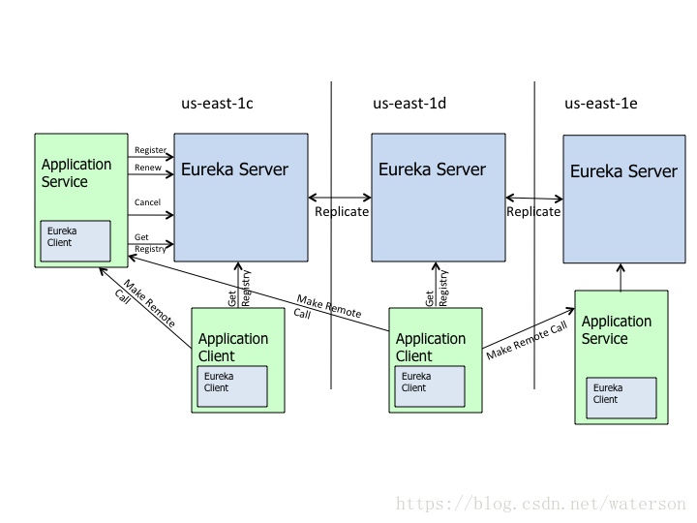

Eureka 注册中心三种角色
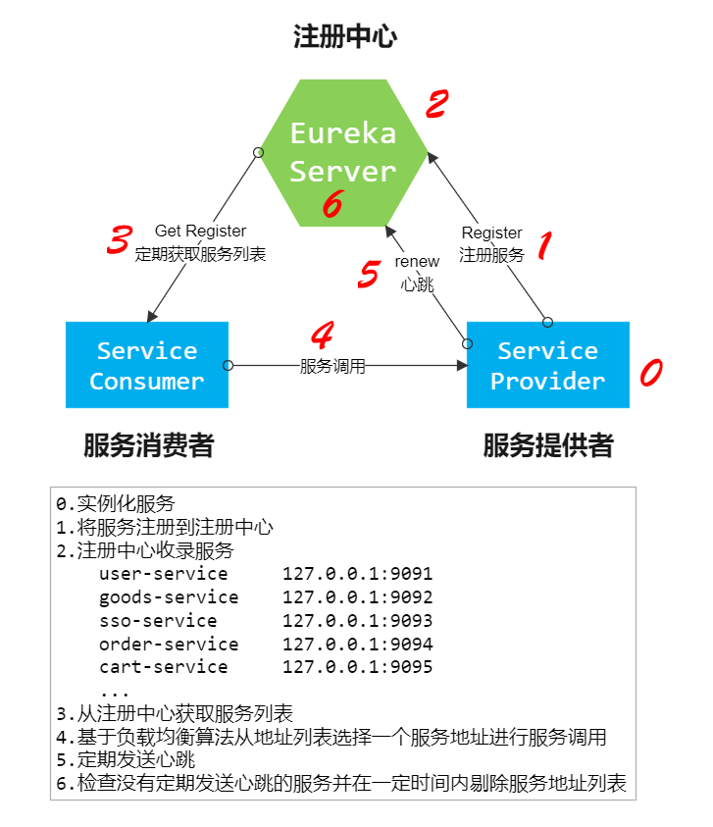

Eureka架构综述

一、概述
CAP原则又称CAP定理，指的是在一个分布式系统中，一致性（Consistency）、可用性（Availability）、分区容错性（Partition tolerance）。
CAP原则的精髓就是要么AP，要么CP，要么AC，但是不存在CAP。
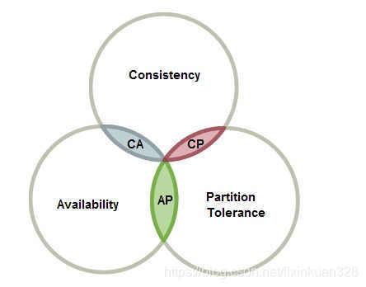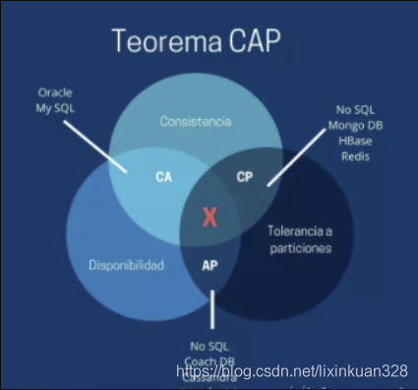
1998年，加州大学的计算机科学家 Eric Brewer 提出，分布式系统有三个指标。
- 一致性（C）：在分布式系统中的所有数据备份，在同一时刻是否同样的值，即写操作之后的读操作，必须返回该值。（分为弱一致性、强一致性和最终一致性）
- 可用性（A）：在集群中一部分节点故障后，集群整体是否还能响应客户端的读写请求。（对数据更新具备高可用性）
- 分区容忍性（P）：以实际效果而言，分区相当于对通信的时限要求。系统如果不能在时限内达成数据一致性，就意味着发生了分区的情况，必须就当前操作在C和A之间做出选择。

二、取舍策略
CAP三个特性只能满足其中两个，那么取舍的策略就共有三种：
2.1、CA without P：如果不要求P（不允许分区），则C（强一致性）和A（可用性）是可以保证的。但放弃P的同时也就意味着放弃了系统的扩展性，也就是分布式节点受限，没办法部署子节点，这是违背分布式系统设计的初衷的。传统的关系型数据库RDBMS：Oracle、MySQL就是CA。
2.2、CP without A：如果不要求A（可用），相当于每个请求都需要在服务器之间保持强一致，而P（分区）会导致同步时间无限延长(也就是等待数据同步完才能正常访问服务)，一旦发生网络故障或者消息丢失等情况，就要牺牲用户的体验，等待所有数据全部一致了之后再让用户访问系统。设计成CP的系统其实不少，最典型的就是分布式数据库，如Redis、HBase等。对于这些分布式数据库来说，数据的一致性是最基本的要求，因为如果连这个标准都达不到，那么直接采用关系型数据库就好，没必要再浪费资源来部署分布式数据库。
2.3、 AP wihtout C：要高可用并允许分区，则需放弃一致性。一旦分区发生，节点之间可能会失去联系，为了高可用，每个节点只能用本地数据提供服务，而这样会导致全局数据的不一致性。典型的应用就如某米的抢购手机场景，可能前几秒你浏览商品的时候页面提示是有库存的，当你选择完商品准备下单的时候，系统提示你下单失败，商品已售完。这其实就是先在 A（可用性）方面保证系统可以正常的服务，然后在数据的一致性方面做了些牺牲，虽然多少会影响一些用户体验，但也不至于造成用户购物流程的严重阻塞。

三、主要矛盾-Consistency和Availability
CAP理论就是说在分布式存储系统中，最多只能实现上面的两点。而由于网络硬件肯定会出现延迟丢包等问题，所以分区容错性是我们必须需要实现的。所以我们只能在一致性和可用性之间进行权衡，没有NoSQL系统能同时保证这三点。对于web2.0网站来说，关系数据库的很多主要特性却往往无用武之地
- 数据库事务一致性需求 —— 很多web实时系统并不要求严格的数据库事务，对读一致性的要求很低，有些场合对写一致性要求并不高。允许实现最终一致性。
- 数据库的写实时性和读实时性需求 —— 对关系数据库来说，插入一条数据之后立刻查询，是肯定可以读出来这条数据的，但是对于很多web应用来说，并不要求这么高的实时性，比方说发一条消息之 后，过几秒乃至十几秒之后，我的订阅者才看到这条动态是完全可以接受的。
- 对复杂的SQL查询，特别是多表关联查询的需求 —— 任何大数据量的web系统，都非常忌讳多个大表的关联查询，以及复杂的数据分析类型的报表查询，特别是SNS类型的网站，从需求以及产品设计角 度，就避免了这种情况的产生。往往更多的只是单表的主键查询，以及单表的简单条件分页查询，SQL的功能被极大的弱化了。
与数据库的关系
传统的关系型数据库（CA）在功能支持上通常很宽泛，从简单的键值查询，到复杂的多表联合查询再到事务机制的支持。而与之不同的是，NoSQL系统通常注重性能和扩展性，而非事务机制（事务就是强一致性的体现）。
传统的SQL数据库的事务通常都是支持ACID的强事务机制。A代表原子性，即在事务中执行多个操作是原子性的，要么事务中的操作全部执行，要么一个都不执行；C代表一致性，即保证进行事务的过程中整个数据库的状态是一致的，不会出现数据花掉的情况;I代表隔离性，即两个事务不会相互影响，覆盖彼此数据等；D表示持久化，即事务一旦完成，那么数据应该是被写到安全的，持久化存储的设备上（比如磁盘）。
NoSQL系统仅提供对行级别的原子性保证，也就是说同时对同一个Key下的数据进行的两个操作，在实际执行的时候是会串行的执行，保证了每一个Key-Value对不会被破坏。

四、解决方案——BASE
BASE是Basically Available（基本可用）、Soft state（软状态）和Eventually consistent（最终一致性）三个短语的简写，BASE是对CAP中一致性和可用性权衡的结果。
核心思想：即使无法做到强一致性（Strong consistency），但每个应用都可以根据自身的业务特点，采用适当的方式来使系统达到最终一致性（Eventual consistency）。
4.1、基本可用Basically Available
基本可用是指分布式系统在出现不可预知故障的时候，允许损失部分可用性——但请注意，这绝不等价于系统不可用，以下两个就是“基本可用”的典型例子。
- 响应时间上的损失：正常情况下，一个在线搜索引擎需要0.5秒内返回给用户相应的查询结果，但由于出现异常（比如系统部分机房发生断电或断网故障），查询结果的响应时间增加到了1~2秒。
- 功能上的损失：正常情况下，在一个电子商务网站上进行购物，消费者几乎能够顺利地完成每一笔订单，但是在一些节日大促购物高峰的时候，由于消费者的购物行为激增，为了保护购物系统的稳定性，部分消费者可能会被引导到一个降级页面。
4.2、软状态Soft state
软状态也称弱状态，和硬状态相对，是指允许系统中的数据存在中间状态，并认为该中间状态的存在不会影响系统的整体可用性，即允许系统在不同节点的数据副本之间进行数据同步的过程存在延时。

Eureka自我保护机制
默认情况下，如果Eureka Server在一定时间内（默认90秒）没有接收到某个微服务实例的心跳，Eureka Server将会移除该实例。但是当网络分区故障发生时，微服务与Eureka Server之间无法正常通信，而微服务本身是正常运行的，此时不应该移除这个微服务，所以引入了自我保护机制。
自我保护机制的工作机制是：如果在15分钟内超过85%的客户端节点都没有正常的心跳，那么Eureka就认为客户端与注册中心出现了网络故障，Eureka Server自动进入自我保护机制，此时会出现以下几种情况：
Eureka Server不再从注册列表中移除因为长时间没收到心跳而应该过期的服务。Eureka Server仍然能够接受新服务的注册和查询请求，但是不会被同步到其它节点上，保证当前节点依然可用。
当网络稳定时，当前Eureka Server新的注册信息会被同步到其它节点中。
Eureka自我保护机制，通过配置 eureka.server.enable-self-preservation 来true打开/false禁用自我保护机制，默认打开状态，建议生产环境打开此配置。（这个东西配置到服务中心）

eureka实现服务的优雅停服
1.服务提供者添加actuator依赖
<dependency>
<groupId>org.springframework.boot</groupId>
<artifactId>spring-boot-starter-actuator</artifactId>
</dependency>
- .yml的配置
management :
endpoints:
web:
exposure :
include: shutdown #开启shutdown端点访问
endpoint:
shutdown:
enabled: true #实现优雅停服
- 最后一步：使用POST请求访问: http:/localhost:7070/actuator/shutdown
- 优雅停服成功

